# Nyheter vårversionen 2018

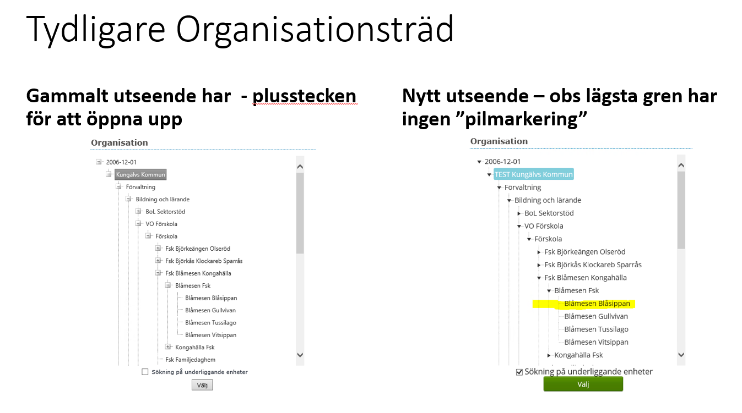

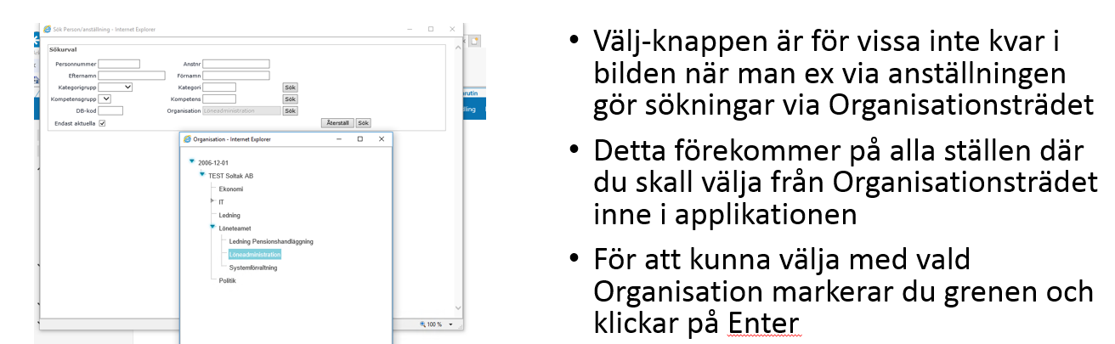

För er som inne i applikationen när ni skall välja organisation via trädet och saknar knappen Välj

Gå till menyn Inställningar för Kompabilitetsmenyn

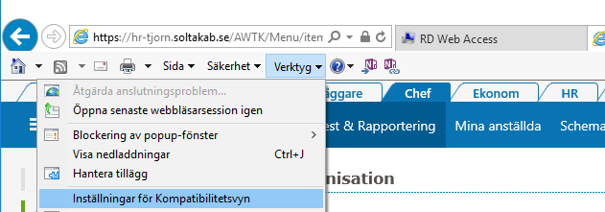

Klicka ur bocken Visa intranätsplatser i Kompabilitetsvyn

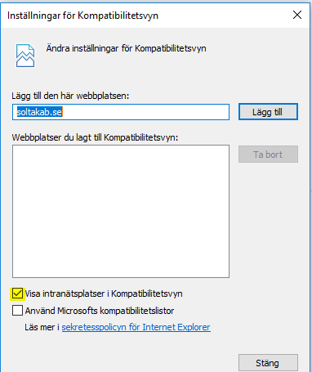

Sedan har ni Välj knappen tillbaka!

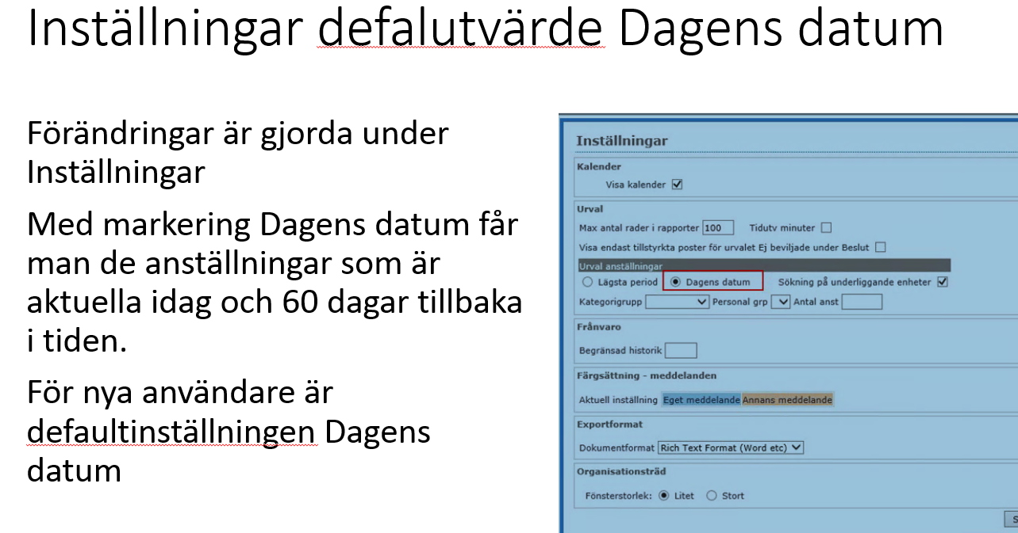

# Anställningsöversikt

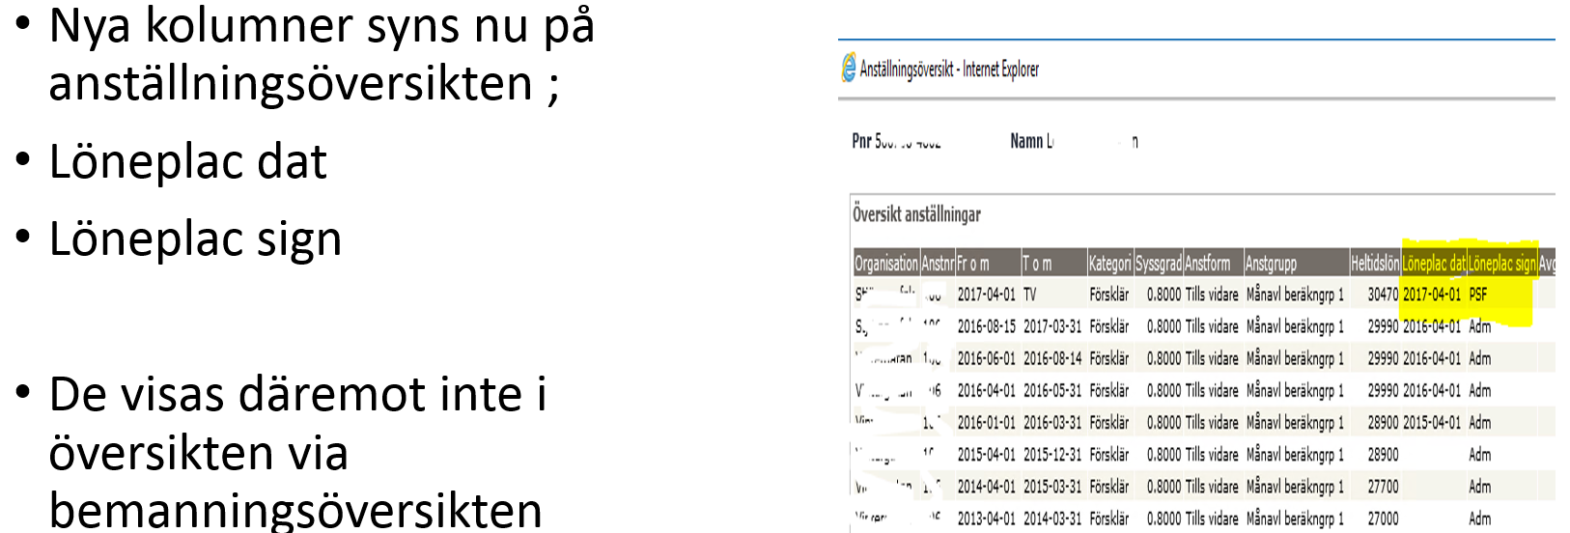

# Simulera semester till angivet datum

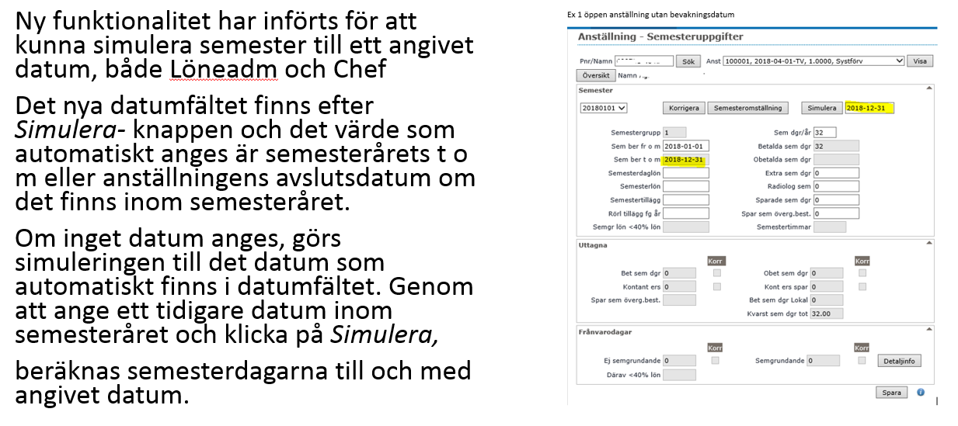

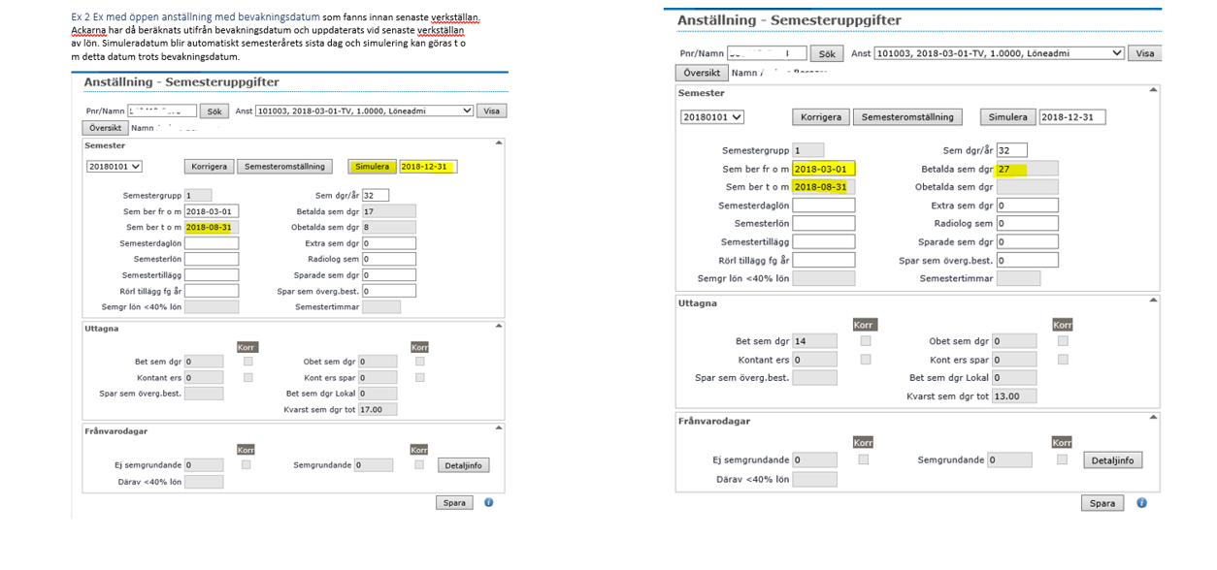

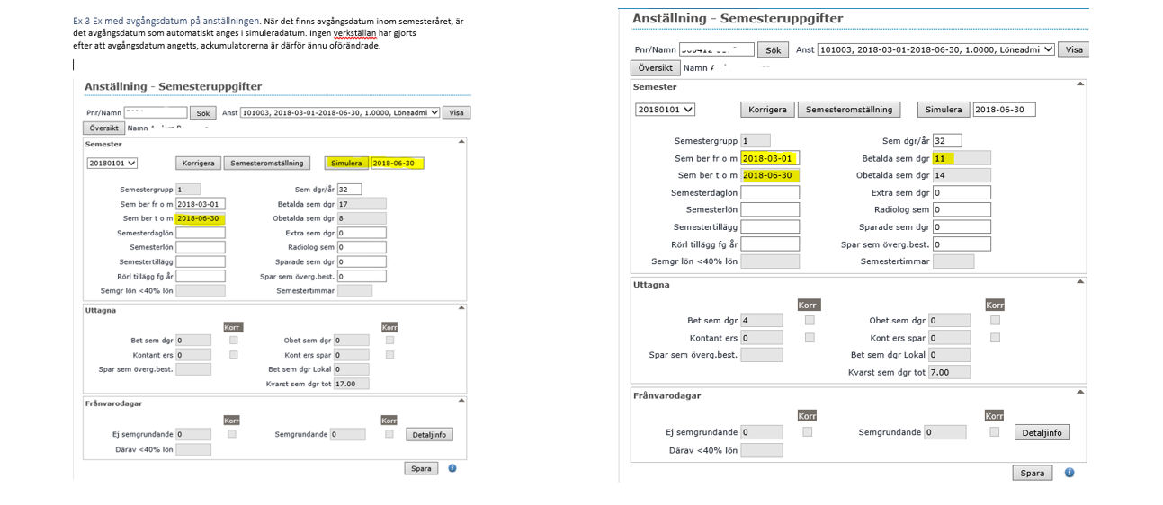

# Schemaregistrering

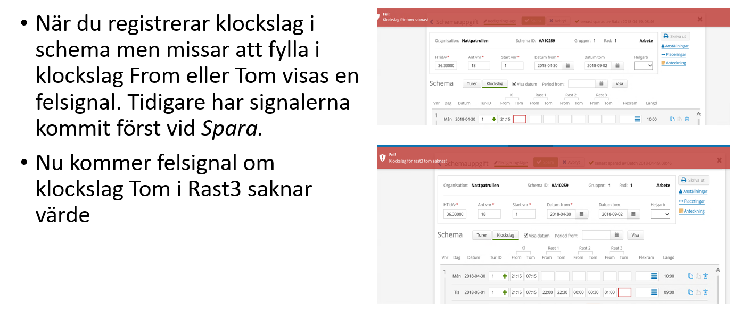

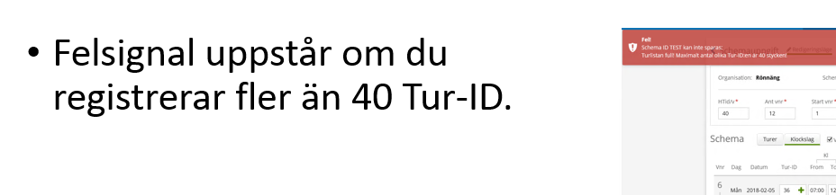

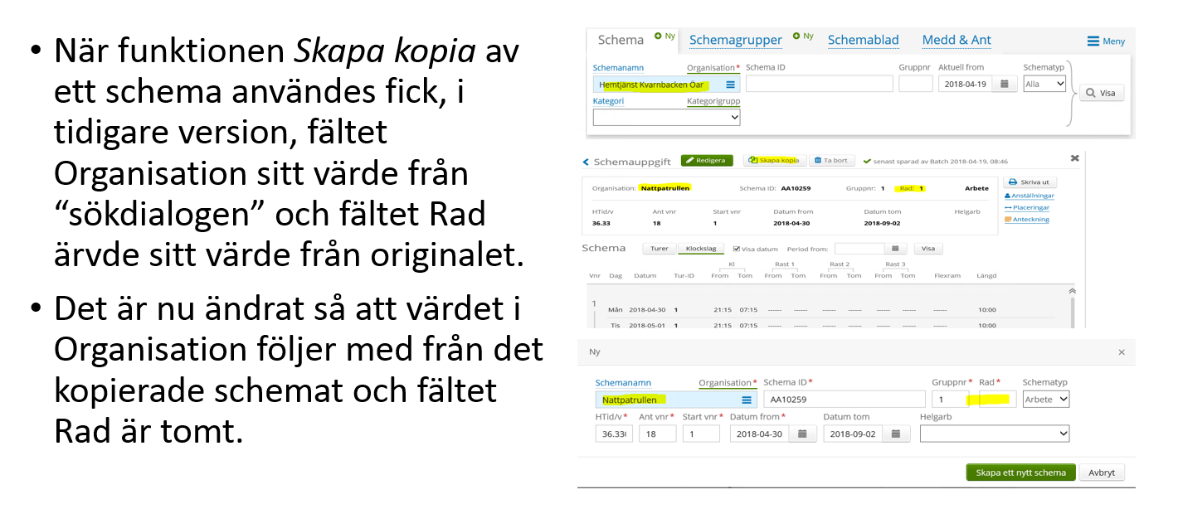

# Frånvaro: antal lätthelgdagar som reduceras visas under knappen arbetsdagar

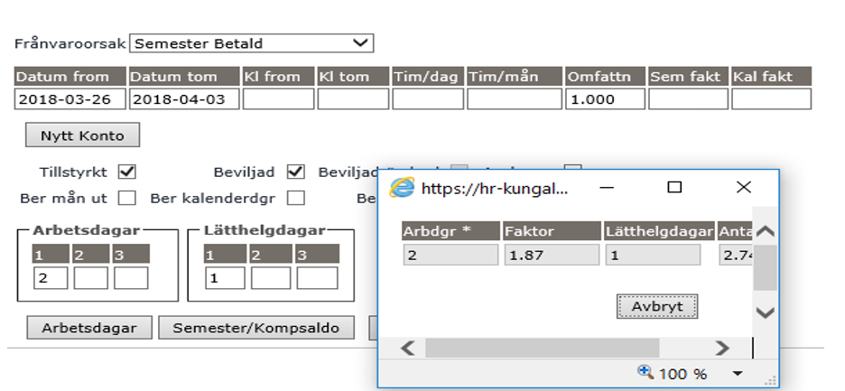

# Kostnadskontrollen

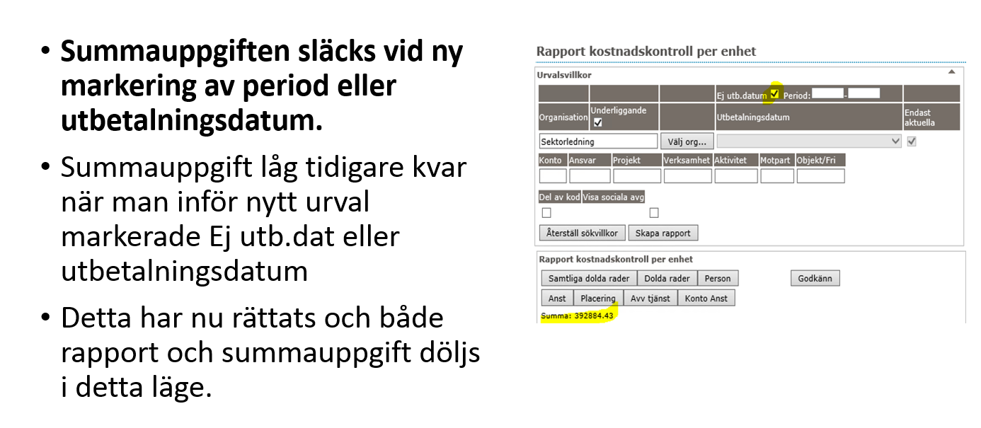

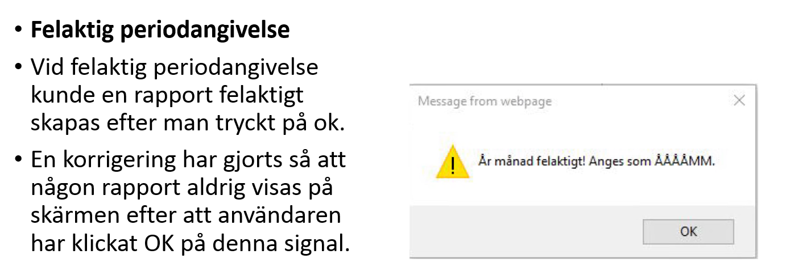

# Rapport anställningsuppgifter

när fältet Schemaid org valdes med så kommer nu det i klartext

